EL NIÑO/OSCILACIÓN DEL SUR (ENSO, por sus siglas en inglés)
DISCUSIÓN DIAGNÓSTICA

emitida por el

CENTRO DE PREDICCIONES CLIMÁTICAS/NCEP/NWS
Traducción cortesía del: NWS-WFO SAN JUAN, PUERTO RICO

8 de septiembre de 2022

Estatus del Sistema de alerta del ENSO: Advertencia de La Niña

Sinopsis: Se favorece que continúe La Niña a través del invierno 2022-23 del Hemisferio Norte, con un 91% de probabilidad en septiembre-noviembre, disminuyendo a un 54% de probabilidad en enero-marzo 2023.

Durante agosto, las temperaturas de la superficie del mar (SSTs, por sus siglas en inglés) persistieron por debajo del promedio a través del centro y este del Océano Pacifico ecuatorial (Fig. 1). Las anomalías más amplias fueron evidentes en las regiones del Niño-3.4 y Niño-4, con los valores semanales más recientes alcanzando -0.8ºC y -1.1ºC, respectivamente (Fig. 2). Las anomalías negativas de temperaturas de la subsuperficie se mantuvieron sin mucho cambio durante el mes (Fig. 3), reflejando el dominio de temperaturas por debajo del promedio a través del Océano Pacífico oriental (Fig. 4). Las anomalías en los vientos en los niveles bajos del este y de los vientos del oeste en los niveles altos persistieron sobre la mayor parte del Pacífico ecuatorial. La convección y la lluvia permaneció suprimida sobre el oeste y centro del Pacífico tropical y aumentada sobre Indonesia (Fig. 5). En general, el sistema acoplado océano-atmósfera continúa reflejando La Niña.
Los pronósticos IRI más recientes para la región de SST del Niño-3.4 indican que La Niña persistirá hasta el invierno 2022-23 del Hemisferio Norte (Fig. 6). Hay una diferencia interesante entre los modelos dinámicos versus los estadísticos, con los estadísticos indicando que La Niña persistirá por más tiempo, hasta enero-marzo 2023. Al momento, el consenso de los pronosticadores se inclina con los modelos estadísticos, aunque todavía existe mucha incertidumbre sobre cuánto tiempo prevalecerá La Niña y cuando transicionará a ENSO-neutral (56% de probabilidad de que transicione a ENSO-neutral durante febrero-abril 2023). En resumen, se favorece que La Niña continúe a través del invierno 2022-23 del Hemisferio Norte, con un 91% de probabilidad en septiembre-noviembre, disminuyendo a un 54% de probabilidad en enero-marzo 2023 (Fig. 7).
Esta discusión es un esfuerzo consolidado de la Administración Nacional Oceánica y Atmosféricas (NOAA, por sus siglas en inglés), el Servicio Nacional de Meteorología de NOAA y sus instituciones afiliadas. Las condiciones oceánicas y atmosféricas son actualizadas semanalmente en la página de internet del Centro de Predicciones Climáticas (Condiciones actuales de El Niño/La Niña y La Discusión de Expertos). Perspectivas y análisis adicionales están disponibles en el blog del ENSO. Un pronóstico de intensidad probabilística está disponible aquí. La próxima Discusión Diagnóstica del ENSO está programada para el 13 de octubre de 2022. Para recibir una notificación por correo electrónico al momento en que la Discusión Diagnóstica del ENSO mensual esté disponible, favor enviar un mensaje a: ncep.list.enso-update@noaa.gov.

Centro de Predicciones Climáticas
Centros Nacionales de Predicción Ambiental
NOAA/Servicio Nacional de Meteorología
College Park, MD 20740
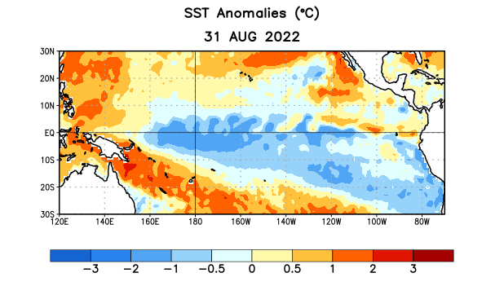
Figura 1. Anomalías (°C) promedio de la temperatura de la superficie del océano (SST, por sus siglas en inglés) para la semana centrada el 31 de agosto de 2022. Las anomalías son calculadas utilizando como referencia los periodos promedio semanales de 1991-2020.

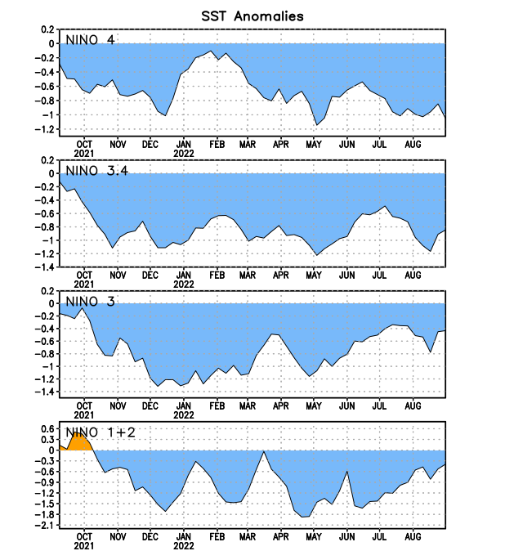
Figura 2. Series de Tiempo de las anomalías (en °C) de temperaturas de la superficie del océano (SST) en un área promediada en las regiones de El Niño [Niño-1+2 (0°-10°S, 90°W-80°W), Niño 3 (5°N-5°S, 150°W-90°W), Niño-3.4 (5°N-5°S, 170°W-120°W), Niño-4 (150°W-160°E y 5°N-5°S)]. Las anomalías de SST son variaciones de los promedios semanales del período base de 1991-2020.
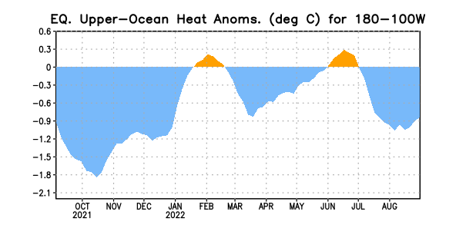
Figura 3. Anomalías del contenido calórico (en °C) en un área promediada del Pacífico ecuatorial (5°N-5°S, 180°-100°W). Las anomalías en el contenido calórico son calculadas como las desviaciones de los penta-promedios del período base de 1991-2020.

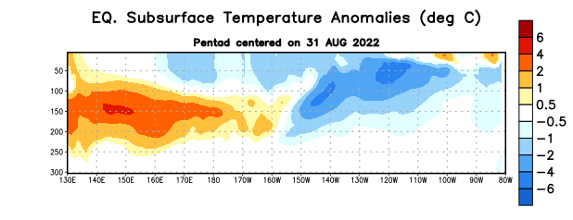
Figura 4. Anomalías de la temperatura (en °C) en un transecto de profundidad-longitudinal (0-300m) en la parte superior del océano Pacífico ecuatorial, centradas en la semana del 31 de agosto de 2022. Las anomalías son variaciones a partir de los penta-promedios durante el periodo base de 1991-2020.

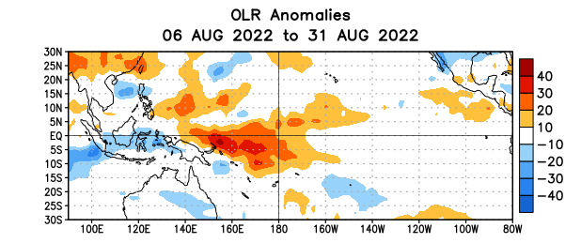
Figura 5. Anomalías del promedio de la radiación de onda larga emitida (OLR, por sus siglas en inglés) (W/m²) durante el período del 6 – 31 de agosto de 2022. Las anomalías de OLR se calculan como desviaciones de los penta-promedios del período base de 1991-2020.

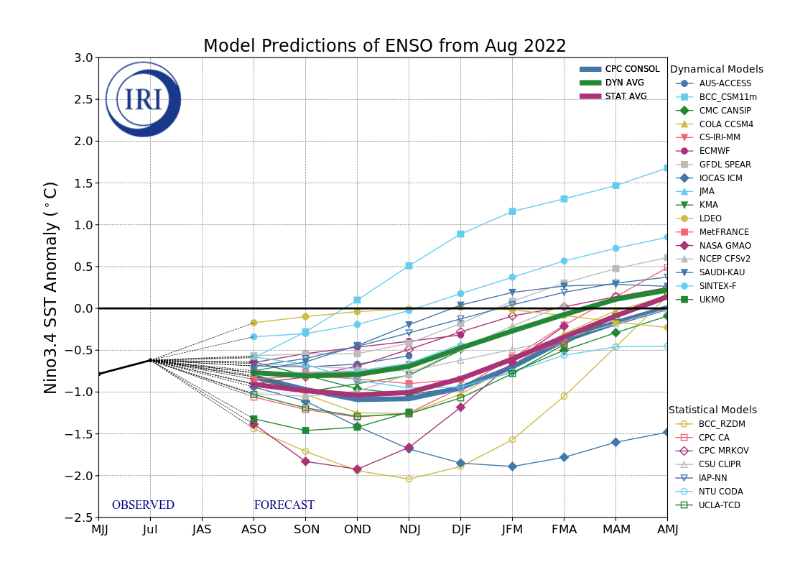
Figura 6. Pronósticos de las anomalías de la temperatura de la superficie del océano (SST) en la región de El Niño 3.4 (5°N-5°S, 120°W-170°W). Figura actualizada el 19 de agosto de 2022.

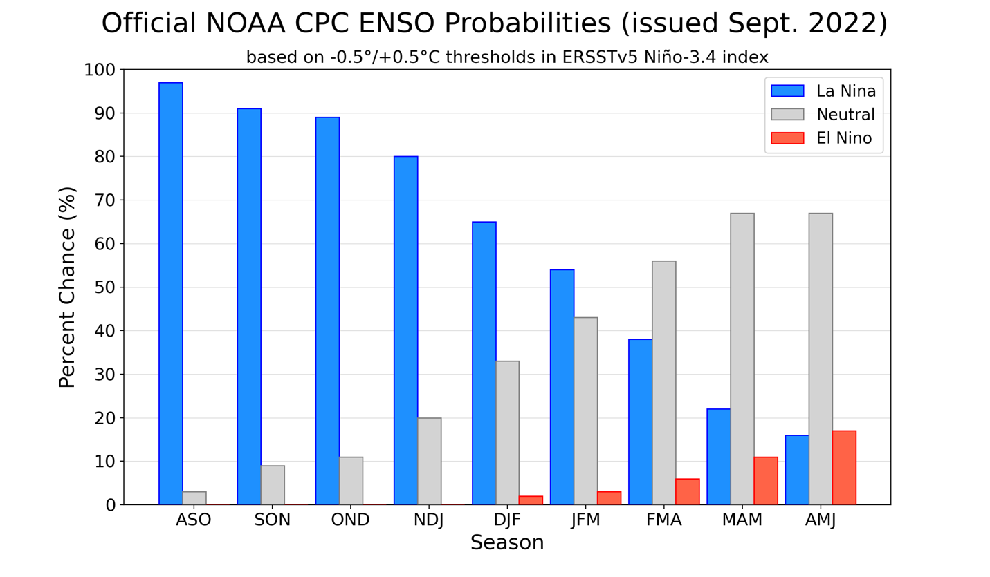
Figura 7. Probabilidades oficiales del ENSO para el índice de temperaturas de superficie oceánicas del Niño 3.4 (5°N-5°S, 120°W-170°W). Figura actualizada el 8 de septiembre de 2022.

